汉化教程①——如何导出文本【缺】
汉化教程②——如何查看字库【缺】
汉化教程③——如何查看图片
汉化教程④——GIM详细解释
汉化教程⑤——关于压缩算法
汉化教程⑥——解包文件示例
汉化教程⑦——QuickBMS自写脚本合集
汉化教程⑧——番外篇【缺】
实战教程①——用QuickBMS对付apk包【缺】
实战教程②——用QuickBMS对付ptd包
关于CPK的研究报告

汉化教程①——如何导出文本：汉化教程一.rar (536.55 KB)【缺】

汉化教程②——如何查看字库：http://115.com/file/dn9na6w0【缺】

汉化教程③——如何查看图片
我们用CT2来打开教程习题里面的两个文件，一个是bmp，一个是png：教程习题.rar (77.44 KB)

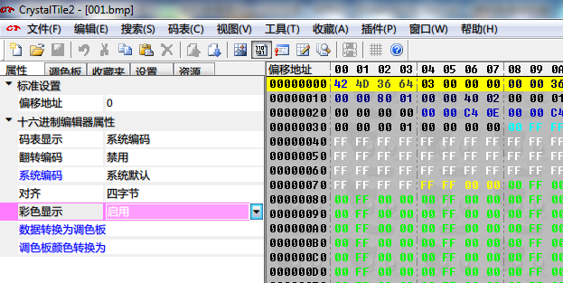
这里开始介绍左边的设置，请各位先选择四字节对齐，然后启用彩色显示

在这里我们根据显示的颜色来进行说明【下面为bmp】：
第一部分：
42 4D 36 64 03 00 00 00 00 00 36 04 00 00 28 00
00 00 80 01 00 00 40 02 00 00 01 00 08 00 00 00
00 00 00 00 00 00 C4 0E 00 00 C4 0E 00 00 00 01
00 00 00 01 00 00
第二部分：
00 00 00 FF FF FF FF FF FF FF FF FF FF FF FF FF
FF FF FF FF FF FF FF FF FF FF FF FF FF FF FF FF
FF FF FF FF FF FF FF FF FF FF FF FF FF FF FF FF
FF FF FF FF FF FF FF FF FF FF FF FF FF FF FF FF
00 00 00 FF 00 00 00 FF 00 00 00 FF 00 00 00 FF
00 00 00 FF 00 00 00 FF 00 00 00 FF 00 00 00 FF
00 00 00 FF 00 00 00 FF 00 00 00 FF 00 00 00 FF
00 00 00 FF 00 00 00 FF 00 00 00 FF 00 00 00 FF
00 00 00 FF 00 00 00 FF 00 00 00 FF 00 00 00 FF
00 00 00 FF 00 00 00 FF 00 00 00 FF 00 00 00 FF
00 00 00 FF 00 00 00 FF 00 00 00 FF 00 00 00 FF
00 00 00 FF 00 00 00 FF 00 00 00 FF 00 00 00 FF
00 00 00 FF 00 00 00 FF 00 00 00 FF 00 00 00 FF
00 00 00 FF 00 00 00 FF 00 00 00 FF 00 00 00 FF
00 00 00 FF 00 00 00 FF 00 00 00 FF 00 00 00 FF
00 00 00 FF 00 00 00 FF 00 00 00 FF 00 00 00 FF
00 00 00 FF 00 00 00 FF 00 00 00 FF 00 00 00 FF
00 00 00 FF 00 00 00 FF 00 00 00 FF 00 00 00 FF
00 00 00 FF 00 00 00 FF 00 00 00 FF 00 00 00 FF
00 00 00 FF 00 00 00 FF 00 00 00 FF 00 00 00 FF
00 00 00 FF 00 00 00 FF 00 00 00 FF 00 00 00 FF
02 20 00 FF 00 00 00 FF 00 00 00 FF 00 00 00 FF
BE 30 00 FF 00 00 00 FF 00 00 00 FF 00 00 00 FF
5E 42 00 FF 00 00 00 FF 00 00 00 FF 00 00 00 FF
72 00 00 FF 00 00 02 FF 00 00 00 FF 00 00 00 FF
00 00 80 FF D0 00 00 FF 00 00 00 FF 00 00 00 FF
02 BE 54 FF E2 00 00 FF 00 00 00 FF 00 00 00 FF
CE 55 98 FF 53 20 00 FF 55 55 70 FF 55 55 55 FF
A5 71 00 FF E5 32 00 FF 77 77 B0 FF 77 77 77 FF
0D 00 00 FF D3 5E D0 FF 00 00 00 FF 00 00 00 FF
00 00 00 FF 02 35 5F FF 00 00 00 FF 00 00 00 FF
00 00 00 FF 00 0B 55 FF 00 00 00 FF 00 00 00 FF
7C 20 00 FF 00 00 8E FF 00 00 00 FF 00 00 00 FF
55 57 A0 FF 00 00 02 FF 00 00 00 FF 00 00 00 FF
46 53 00 FF 00 00 00 FF 00 00 00 FF 00 00 00 FF
00 F2 00 FF 00 00 00 FF 00 00 00 FF 00 00 00 FF
00 00 00 FF 00 00 00 FF 00 00 00 FF 00 00 00 FF
00 00 00 FF 00 00 00 FF 00 00 00 FF 00 00 00 FF
00 19 D0 FF 00 00 00 FF 00 00 00 FF 00 20 00 FF
04 55 E1 FF 00 00 00 FF 55 50 00 FF 08 E5 55 FF
35 57 20 FF 00 00 00 FF 77 70 00 FF 08 55 77 FF
55 C0 00 FF C0 00 00 FF 00 00 00 FF 00 75 C0 FF
3C 00 00 FF 5C 00 00 FF 00 00 00 FF 00 D5 E2 FF
00 00 00 FF 55 C0 00 FF 00 00 00 FF 00 0B 5B FF
00 00 00 FF 95 54 00 FF 00 00 00 FF 00 02 65 FF
00 00 00 FF 09 55 72 FF 00 00 00 FF 00 0F 55 FF
00 00 00 FF 00 CE 5E FF D0 00 00 FF 00 95 E4 FF
C2 00 00 FF 00 0D 75 FF 5F 00 00 FF 27 5E D0 FF
55 7F A0 FF 00 00 0C FF 55 7D 00 FF 35 ED 00 FF
65 55 32 FF 00 00 00 FF 8E 55 7D FF 5E D0 00 FF
0D 93 20 FF 00 00 00 FF 02 95 F0 FF E8 00 00 FF
00 02 00 FF 00 00 00 FF 00 00 00 FF 20 00 00 FF
00 00 00 FF 00 00 00 FF 00 00 00 FF 00 00 00 FF
D0 00 00 FF 00 00 00 FF 00 00 00 FF 00 00 00 FF
80 00 00 FF 00 00 00 FF 00 00 00 FF 00 00 00 FF
20 00 00 FF 07 BC A0 FF 00 00 00 FF 00 00 00 FF
48 10 00 FF D5 55 55 FF 00 00 00 FF 00 00 00 FF
55 5E 90 FF 02 AF 96 FF 00 00 00 FF 1A A0 00 FF
84 76 70 FF 00 00 0B FF 0C 9D 00 FF 95 B0 0C FF
00 00 00 FF 4A 10 07 FF 2E E1 00 FF D5 30 03 FF
00 00 00 FF 55 5E 75 FF 45 40 00 FF 0E 51 D5 FF
53 74 D0 FF 84 76 55 FF 65 20 00 FF 09 54 2C FF
75 55 70 FF 00 00 F5 FF 28 00 00 FF 01 5E 10 FF
00 D8 A0 FF 00 00 75 FF 00 00 00 FF 00 45 32 FF
第三部分：
61 61 61 61 01 01 01 01 01 01 01 01 01 01 01 01
61 61 61 61 61 61 61 61 61 01 01 61 61 61 61 61
61 01 01 01 01 61 61 61 61 61 61 61 01 01 01 61
……

第一部分：
42 4D //BM，bmp位图信息头部，操作系统以此判断图片类型为bmp
36 64 03 00 00 00 00 00 36 04 00 00 28 00 00 00 //暂不解释
80 01 //图像宽，请各位调出电脑的科学性计算器，在十六进制一栏输入180，切换到十进制
00 00
40 02 //图像高，同上输入十六进制240
00 00
01 00 //值固定为1
08 00 //查百科知是256色位图
00 00 00 00 00 00 00 00 //无意义
C4 0E 00 00 //不需掌握
C4 0E 00 00 //不需掌握
00 01 00 00 //位图使用的颜色数，由上知是256色，十六进制便是100
00 01 00 00 //此值等于上面值

现在开始解释
36 64 03 00 00 00 00 00 36 04 00 00 28 00 00 00
的意义：在此之前建议各位下一个文本辅助编辑器【比如我的emeditor】，如图：
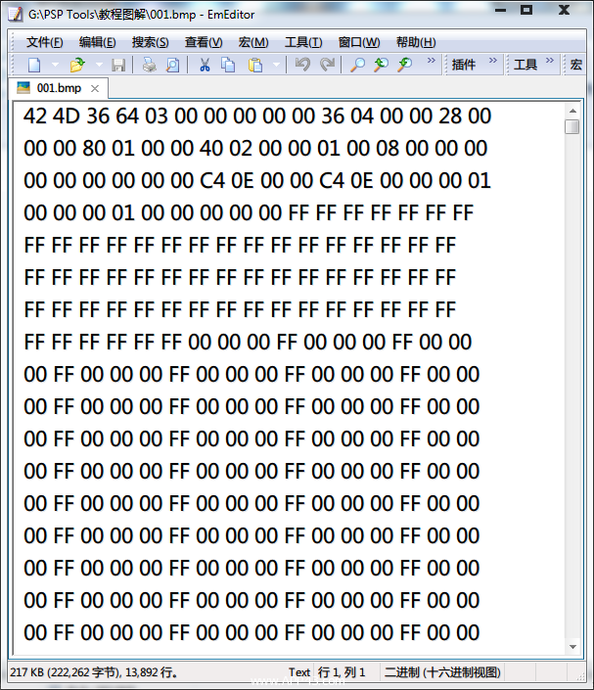

注意底下的字节数，我们记下222262，再打开计算器，
十进制一栏输入222262，切换到十六进制，看看得到的是什么：
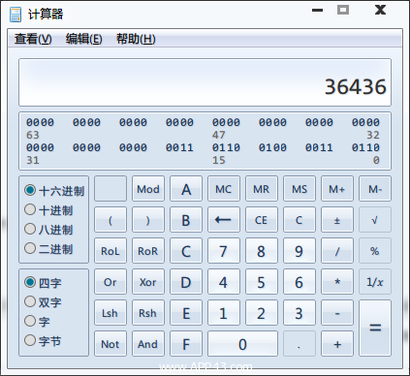

36436，这数字很熟悉，倒过来就是36 64 03，即：
36 64 03 00 00 00 00 00 //全文件大小
36 04 00 00 //某地方大小，标准说法是从文件开始到位图数据开始之间的数据(bitmap data)之间的偏移量
要计算的话只要将第三部分删除后保存再用编辑器查看大小
28 00 00 00 //标准说法是位图信息头(Bitmap Info Header)的长度，用来描述位图的颜色、压缩方法等。
28h - Windows 3.1x, 95, NT等等，出现这个值就代表是用在windows系统的
第一部分解释完毕……

第二部分的内容就要请出百科的一些内容了：
调色板数据 ，根据BMP版本的不同而不同，使用Palette N * 4 byte 调色板规范。
对于调色板中的每个表项，这4个字节用下述方法来描述RGB的值：
1字节用于蓝色分量 ，1字节用于绿色分量 ，1字节用于红色分量 ，1字节用于填充符(设置为0)
现在大家可以理解为什么要用四字节对齐的原因了吗……
接下来我们这么做：光标置于第一个00 00 00 FF处，
然后点击数据转换为调色板，再切换到调色板界面
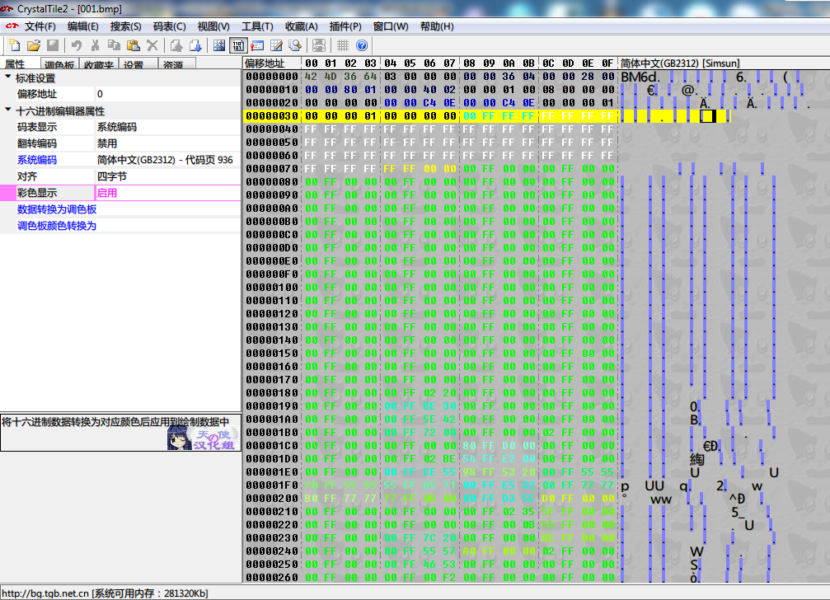

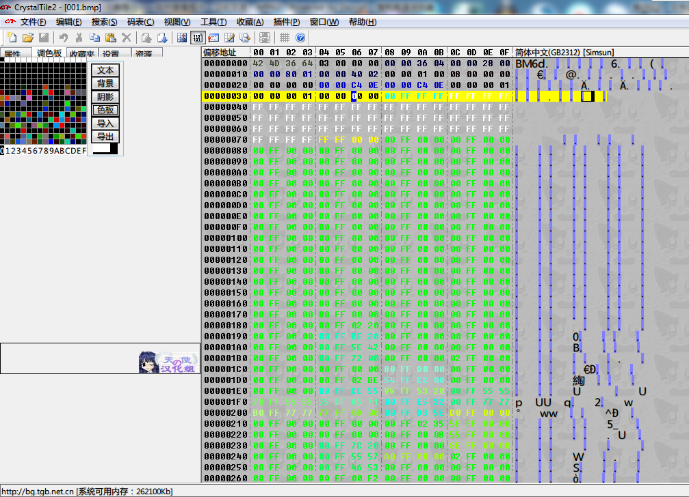
左边显示的便是这张图片的调色板
第三部分按百科所说就是图像数据……
现在留两道思考题：
一、利用CT2显示出001.bmp的文件内容
二、自行理解PNG格式的含义

如有需要，下次将附上GIM的文件详细图文解释，
这里先传一份GIM说明文件，需要一些计算机基础：GIM.txt (3.83 KB)

汉化教程④——GIM详细解释
上次的教程中已经附上了GIM的文件说明，虽然已经比较详细
但现在的GIM版本仍在不断更新，故仍有些说明需要补充，那么下面就开始简单说明：
各位可以用CT2打开待会要附上的GIM文件跟我一起理解：LOGO_CRT.rar (4.62 KB)
一、文件头【4D 49 47 2E 30 30 2E 31 50 53 50 00 00 00 00 00 】
Header 00h
16 String Identifier "MIG.00.1PSP" 00 00 00 00 00
二、块头
BlockHeader
2 UInt16 BlockType 02 00
块类型
2 UInt16 ? 00 00 / 10 00
4 Int32 BlockLength 70 92 14 00
块大小，包括头、数据和所有子块
4 Int32 ContentLength 10 00 00 00
内容大小，包括头、数据，不包括子块
4 Int32 BaseAddressForData 10 00 00 00
数据基址，相对于块起始地址
【请看例子：02 00 00 00 70 00 10 00 10 00 00 00 10 00 00 00 】
三、根块头
RootHeader 10h
2 UInt16 BlockType2 02 00
2 UInt16 ? 00 00 / 10 00
4 Int32 BlockLength(全文件-10h) 70 92 14 00
4 Int32 ContentLength 10 00 00 00
4 Int32 BaseAddressForData 10 00 00 00
【说明里的这一段跟上面是一样的……】
四、图像块头
ImageHeader 20h
2 UInt16 BlockType3 03 00
2 UInt16 ? 00 00 / 10 00
4 Int32 BlockLength B0 02 02 00
4 Int32 ContentLength 10 00 00 00
4 Int32 BaseAddressForData 10 00 00 00
【请看例子：03 00 00 00 60 00 10 00 10 00 00 00 10 00 00 00 】
五、位图块
BitmapBlock 480h
2 UInt16 BlockType4 04 00
2 UInt16 ? 00 00 / 10 00
4 Int32 BlockLength 50 FE 01 00
4 Int32 ContentLength 50 FE 01 00
4 Int32 BaseAddressForData 10 00 00 00
【请看例子：04 00 00 00 50 00 10 00 50 00 10 00 10 00 00 00 】

+00h
4 Int32 ? 30 00 00 00
2 UInt16 Type 05 00
0 - B5G6R5
1 - A1B5G5R5
2 - A4B4G4R4
3 - A8B8G8R8
4 - Index4
5 - Index8
6 - Index16
7 - Index32
8 - DXT1
9 - DXT3
10 - DXT5
264 - DXT1Ext
265 - DXT3Ext
266 - DXT5Ext【没遇见过的类型】
2 UInt16 ? 00 00 / 10 00
2 UInt16 Width E0 01
2 UInt16 Height 10 01
2 UInt16 BitsPerPixel 08 00
2 UInt16 RectangleByteWidth 10 00
绘图小块的字节宽度
对于8bpp的图像，字节宽度为16，表示宽度为16
对于4bpp的图像，字节宽度为16，表示宽度为32
【请看例子：30 00 00 00 03 00 00 00 00 02 00 02 20 00 10 00 】

+10h
2 UInt16 RectangleHeight 08 00【可变的哦～】
2 UInt16 ? 02 00
4 Int32 ? 00 00 00 00
4 Int32 AddressStart 30 00 00 00
4 Int32 BitmapStart 40 00 00 00
相对于BaseAddressForData
【请看例子：01 00 02 00 00 00 00 00 30 00 00 00 40 00 00 00 】

+20h
4 Int32 BitmapEnd 40 FE 01 00
4 Int32 ? 00 00 00 00
2 UInt16 ? 01 00
2 UInt16 ? 01 00
2 UInt16 ? 03 00
2 UInt16 NumFrame 01 00
【请看例子：40 00 10 00 00 00 00 00 01 00 01 00 03 00 01 00 】

+30h
AddressStart:
(
4 Int32 BitmapAddress 40 00 00 00
指向的位图数据地址
注意位图可能是一个块一个块的，比如16x8的块
块分布，从左到右，从上到下
){NumFrame}
【这段的解释就是：40 00 00 00 00 00 00 00 00 00 00 00 00 00 00 00 】

16字节对齐
BitmapStart:
(
.. .. Pixel 00 ..
){*}
【这段就是接位图数据】
所有的位图块合起来即为：
04 00 00 00 50 00 10 00 50 00 10 00 10 00 00 00
30 00 00 00 03 00 00 00 00 02 00 02 20 00 10 00
01 00 02 00 00 00 00 00 30 00 00 00 40 00 00 00
40 00 10 00 00 00 00 00 01 00 01 00 03 00 01 00
40 00 00 00 00 00 00 00 00 00 00 00 00 00 00 00
｛接位图数据｝
这一段而已……
六、调色块头
PaletteHeader 30h
2 UInt16 BlockType5 05 00
2 UInt16 ? 00 00 / 10 00
4 Int32 BlockLength 50 04 00 00
4 Int32 ContentLength 50 04 00 00
4 Int32 BaseAddressForData 10 00 00 00
【请看例子：05 00 00 00 50 04 00 00 50 04 00 00 10 00 00 00 】

+00h
4 Int32 ? 30 00 00 00
2 UInt16 Type 03 00
0 - B5G6R5
1 - A1B5G5R5
2 - A4B4G4R4
3 - A8B8G8R8
2 UInt16 ? 00 00
2 UInt16 NumColor 00 01
2 UInt16 ? 01 00
2 UInt16 ? 20 00
2 UInt16 ? 10 00
【请看例子：30 00 00 00 03 00 00 00 00 01 01 00 20 00 10 00 】

+10h
2 UInt16 ? 01 00
2 UInt16 ? 02 00
4 Int32 ? 00 00 00 00
4 Int32 AddressStart 30 00 00 00
4 Int32 PaletteStart 40 00 00 00
相对于BaseAddressForData
【请看例子：01 00 02 00 00 00 00 00 30 00 00 00 40 00 00 00 】

+20h
4 Int32 PaletteEnd 40 04 00 00
4 Int32 ? 00 00 00 00
2 UInt16 ? 02 00
2 UInt16 ? 01 00
2 UInt16 ? 03 00
2 UInt16 NumFrame 01 00
【请看例子：40 04 00 00 00 00 00 00 02 00 01 00 03 00 01 00】

+30h
AddressStart:
(
4 Int32 PaletteAddress 40 00 00 00
指向的调色板数据地址，可以有多帧指向同一块数据
){NumFrame}
【解释即为：40 00 00 00 00 00 00 00 00 00 00 00 00 00 00 00 】

PaletteStart:
(
.. .. Color 00 ..
){*}
16字节对齐
【接调色板数据，一般就是那种带FF的】
合起来即为：
05 00 00 00 50 04 00 00 50 04 00 00 10 00 00 00
30 00 00 00 03 00 00 00 00 01 01 00 20 00 10 00
01 00 02 00 00 00 00 00 30 00 00 00 40 00 00 00
40 04 00 00 00 00 00 00 02 00 01 00 03 00 01 00
40 00 00 00 00 00 00 00 00 00 00 00 00 00 00 00
｛接调色板｝
顺便一提，模块之间似乎是没有固定位置的哦～
习题：
一、将下面的文件转为BMP格式【提示：用CT2转换】：cri_w.rar (4.83 KB)
二、根据以上原理，将刚才的BMP转为GIM文件
汉化教程⑤——关于压缩算法
一般说来，常见的压缩方式主要有以下几种：
一、LZ77算法，由于它的经典性，后期的许多算法就是通过它衍生出来的（例如LZSS）
CrystalTile2自带LZ77解压功能，这里就不细说了……
二、LZSS算法，详细内容请见附件： LZSS.rar (12.92 KB)
附两个解压工具：LZSS Tool1.rar (63.03 KB)、LZSS Tool2.rar (47.42 KB)
至于是喜欢命令行还是图形界面就看各位喜好了，
顺便一提偶像大师SP的文本便是采用LZSS算法压缩过的……
三、Zlib算法，主要判断文件头是否为78 9C或78 DA，若是就可以尝试解压，
AFSExplorer中的zlib管理器可以处理78 DA的文件头，不过却不认78 9C，
要问例子的话，有，Leaf的ToHeart系列psp游戏便是，见下图：
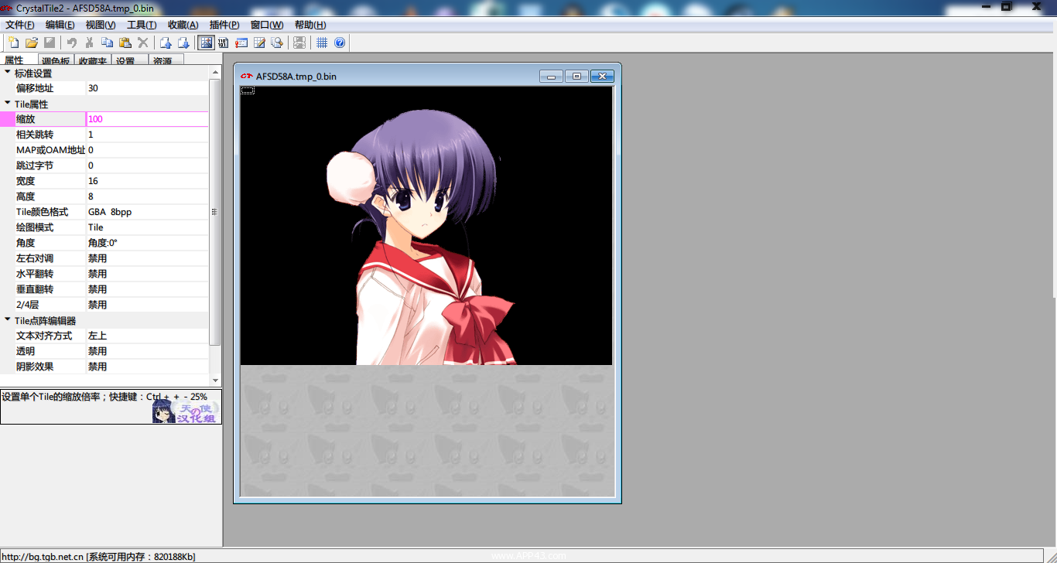
↑PSP版的《ToHeart2》
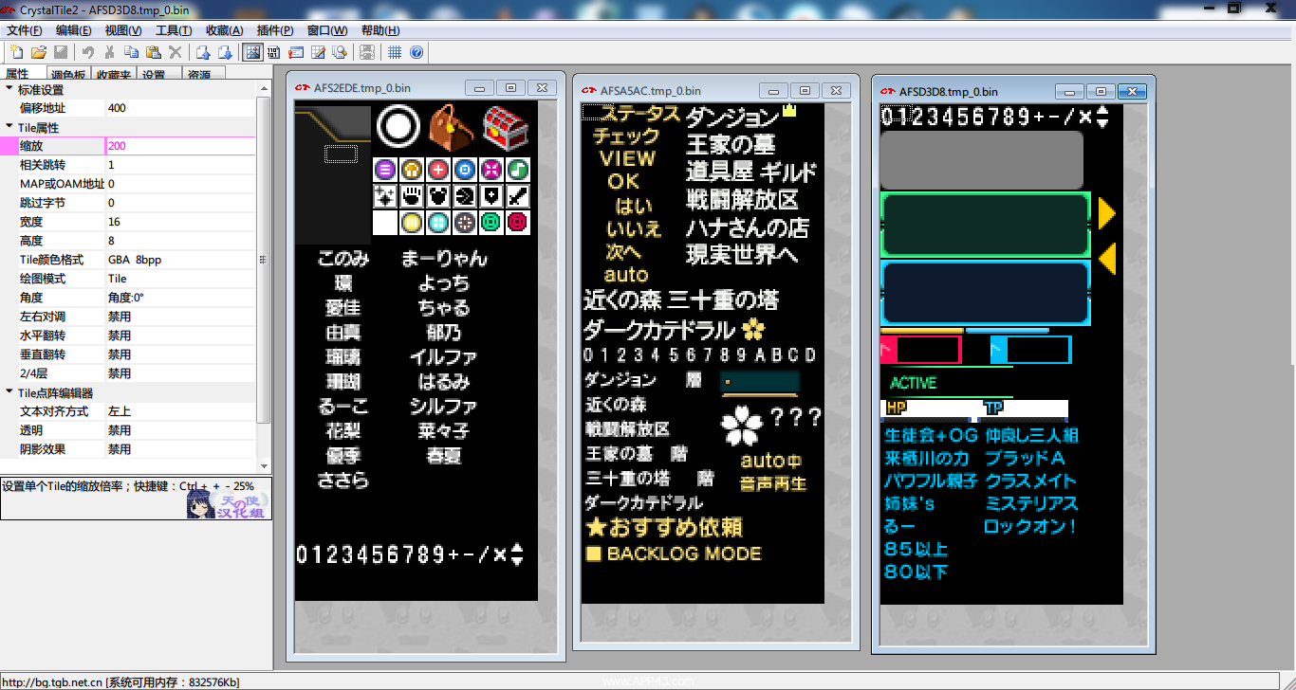
↑PSP版的《ToHeart2 迷宫旅人》
标准的识别字段：
78 XX: zlib
1F 80 08: Gzip
FF XX XX XX XX XX XX XX XX: lzss
37 7A BC AF 27 1C: 7Z
42 5A: bzip2
50 4B 03 04: zip
52 61 72 21 1A 07 00: WINRAR
2D 6C 68: LZH
汉化教程⑥——解包文件示例
这里我用的是QuickBMS，不清楚的童鞋可以自行问度娘
花了两天时间研究这个语法，若能了解透彻，对于解包来说是很有帮助的：

下面附上几个解压成功的实例图片：

无标题.png
上图为PSP游戏《侦探福尔摩斯》apk解包图
使用的是自写apk.bms脚本，版本0.1.2

无标题2.png
上图为PSP游戏《偶像大师SP》BIN解包图
使用的是自写YUM.bms脚本，版本已更新至0.1.8，可全部解开

无标题3.png
上图为PSP游戏《ToHeart2》dar解包图
使用的是自写dar.bms脚本，版本0.1.1，可全解开哟，
而且脚本大小只有554字节呢

无标题4.png
上图为PSP游戏《ToHeart2迷宫旅人》FDCDATA.BIN解包图
使用的是自写FDC.bms脚本，版本0.1.5，可全解开哟
还有BGM/SE/VOICE.bms脚本，同样可以解开相应资源

如何？这玩意效果很强大吧～还能顺便连解密解压缩都办到了呢～

汉化教程⑦——QuickBMS自写脚本合集
看情况及研究进展，我会时不时丢一些自己写的quickbms脚本上来
有的可以解开全部资源，有的只能解开部分，总之请大家随便看看
若是有心学习可以自己翻翻这边的帖子（英文版，练练英文是有好处的）
顺便赞一句，这物真是个好东西：
好了，下面开始分享（要插楼我也没意见哦）：
复制脚本内容到文本里，后缀名为bms或txt都行，使用quickbms开始解包
【2011年12月7日】PSP《Toheart2》的data.dar资源包解压脚本：
#The unpacked script for PSP Game 《ToHeart2》
#Version 0.1.1
#Version 0.1.0：测试版本
#Version 0.1.1：加入分类功能
#经典代码示例一，强烈推荐各位学习～
#欢迎使用quickbms来解包～

get FILES long
get STARTOFFSET long
get NULL long
get STARTINDEX long

goto STARTINDEX

for i = 0 < FILES
get NAMEOFFSET long
savepos BREAK
goto NAMEOFFSET
getdstring NAME 0x20
goto BREAK

get ZSIZE long
get SIZE1 long
get OFFSET long
savepos BREAK1
goto OFFSET
get JUDGE short
goto BREAK1

if JUDGE == 40056
comtype zlib
get SIZE asize
clog NAME OFFSET ZSIZE SIZE
else
log NAME OFFSET SIZE1
endif

next i
效果图：
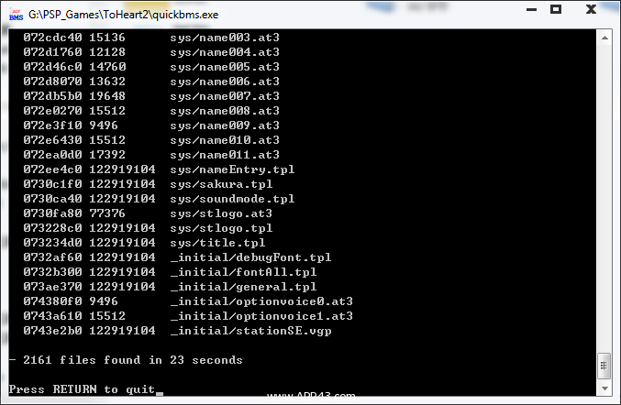

【12月7日】PSP《ToHeart2 迷宫旅人》的FDCDATA.BIN资源包解压脚本：
#The unpacked script for PSP Game 《ToHeart2 迷宫旅人》
#Version 0.1.5
#Version 0.1.0：测试版本
#Version 0.1.4：完成度90%，仅适用于FDCDATA.BIN包
#Version 0.1.5：解包完成

#以下为解包代码
set NAME long 0
#set FILES = 107
#BGM.bin中BGM有107首

#第一部分，这个值是有原因的
for i = 0 < 3
get NULL long
get OFFSET long
savepos BREAK
goto OFFSET

get NULL1 long
get LENGTH long
math OFFSET += LENGTH
goto OFFSET
get FILENAME short
goto BREAK

get SIZE long
get ZSIZE long

if FILENAME == 18770
string NAME += ".at3"
log NAME OFFSET SIZE
string NAME -= ".at3"
else FILENAME == 40056
comtype zlib
string NAME += ".bin"
get SIZE asize
clog NAME OFFSET ZSIZE SIZE
string NAME -= ".bin"
endif

math NAME += 1

next i

#第二部分，跳转到另外一个vag文件索引，故单独提出
set START long 48
get NULL2 long
get OFFSET2 long
goto OFFSET2
set FILES2 long 146
#vag文件数目

for i = 0 < FILES2
get NULL2 long
get LENGTH2 long
savepos BREAK
math OFFSET2 += LENGTH2

goto OFFSET2
get FILENAME short
goto BREAK

get SIZE long
get ZSIZE long

string NAME += ".vag"
log NAME OFFSET2 SIZE
string NAME -= ".vag"

math NAME += 1
math OFFSET2 -= LENGTH2
next i

#第三部分：zlib压缩文件和gom文件包
set OFFSET3 long 64
goto OFFSET3
set FILES3 long 2795
#文件数量

for i = 0 < FILES3
get NULL long
get OFFSET long
savepos BREAK
goto OFFSET

get FILENAME3 short
get NULL2 short
get LENGTH long

if LENGTH != 825110576
math OFFSET += LENGTH
goto OFFSET
get FILENAME short
else
endif

goto BREAK
get SIZE long
get ZSIZE long

if FILENAME3 == 19791
string NAME += ".gom"
log NAME OFFSET SIZE
string NAME -= ".gom"
elif FILENAME == 40056
comtype zlib
string NAME += ".bin"
get SIZE asize
clog NAME OFFSET ZSIZE SIZE
string NAME -= ".bin"
else
endif

math NAME += 1
math OFFSET -= LENGTH

next i

#第四部分，又跳转到另外一个vag文件索引，再次单独提出
set START4 long 44784
set VAGFILES == 19

for j = 0 < VAGFILES

savepos CHECK
get NULL5 long
get OFFSET5 long
savepos VAGPOS
goto OFFSET5
#vag文件数目

if CHECK == 44784
math VAGSFILES == 23
elif CHECK == 44800
math VAGSFILES == 22
elif CHECK == 44816
math VAGSFILES == 24
elif CHECK == 44832
math VAGSFILES == 24
elif CHECK == 44848
math VAGSFILES == 22
elif CHECK == 44864
math VAGSFILES == 22
elif CHECK == 44880
math VAGSFILES == 29
elif CHECK == 44896
math VAGSFILES == 22
elif CHECK == 44912
math VAGSFILES == 26
elif CHECK == 44928
math VAGSFILES == 22
elif CHECK == 44944
math VAGSFILES == 22
elif CHECK == 44960
math VAGSFILES == 25
elif CHECK == 44976
math VAGSFILES == 21
elif CHECK == 44992
math VAGSFILES == 21
elif CHECK == 45008
math VAGSFILES == 20
elif CHECK == 45024
math VAGSFILES == 27
elif CHECK == 45040
math VAGSFILES == 23
elif CHECK == 45056
math VAGSFILES == 20
elif CHECK == 45072
math VAGSFILES == 27
else
endif

for i = 0 < VAGSFILES
get NULL6 long
get LENGTH5 long
savepos BREAK
math OFFSET5 += LENGTH5
goto OFFSET5
get CHECK2 long
goto BREAK

get SIZE long
get ZSIZE long

if CHECK2 == 1883717974
string NAME += ".vag"
log NAME OFFSET5 SIZE
string NAME -= ".vag"
else
comtype zlib
string NAME += ".bin"
get SIZE asize
clog NAME OFFSET ZSIZE SIZE
string NAME -= ".bin"
endif

math NAME += 1
math OFFSET5 -= LENGTH5
next i

goto VAGPOS
get VAGSIZE long
get VAGZSIZE long

next j
#解包完成
效果图：
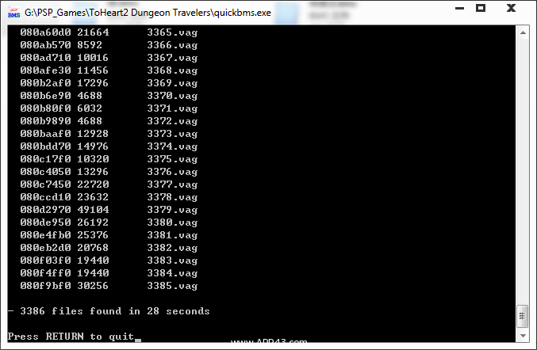

【12月7日】PSP《纯白交响曲》的voice.mrg资源包解压脚本：
#The unpacked script for psp game 《纯白交响曲》
#Version 0.1.0
#Version 0.1.0：语音提取测试版本
#经典代码示例二

#open fdde "voice.nam"

#for i = 0 < files
#getdstring name 0x8
#next i

set name long 0
set files long 19999

for i = 0 < files

findloc offset string "RIFF"
math tmp = offset
math tmp += 16
goto tmp
findloc offset1 string "RIFF"
math size = offset1
math size -= offset
math size -= 16

string name += ".at3"
log name offset size
string name -= ".at3"
math name += 1
math offset = offset1

next i
效果图：
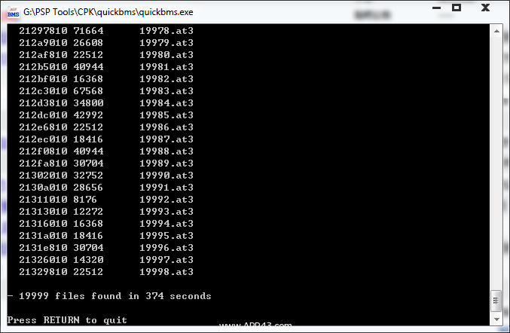

【12月7日】PSP《偶像大师SP》的YUM.BIN资源包解压脚本：
#The unpacked script for PSP Game 《THE IDOL M@STER SP》
#Version 0.1.8
#本脚本仅作为测试解包用途，依旧仍有功能未完善
#测试游戏为闪耀之星
#Version 0.1.0：解包的文件先以bin作为后缀名，以后也许会有改进？
#Version 0.1.1：解压后会有58086个文件，以bin为后缀名，此版已作废
#Version 0.1.2：加入简单分类功能，可指定提取文件（png、at3、pom），剩下不清楚特征的就导出为bin算了
#Version 0.1.3：可选择是以偏移地址（十进制）导出还是从0开始导出，默认从0开始
#Version 0.1.4：添加LZSS压缩pom图片的解压缩函数功能，后缀名为"unlzss.pom"，也许待会可以导出文本？
#Version 0.1.5：添加LZSS压缩pom文本的解压缩函数功能，后缀名为"unlzss.script"，由于特征不明显，故只找一种，所以文本可能还会有遗漏未解压的
#Version 0.1.6：完成度80%
#Version 0.1.7：分类导出功能基本完成，选择合适的代码便可以提取自己想要的素材，默认导出png，详细情况请看后面，此版已作废
#Version 0.1.8：完成度95%，可以全部导出，未知文件后缀名为bin

idstring "YUM"

#这段代码没什么意义
getdstring NULL1 0x5
get FILES1 long
get FILES2 long
getdstring NULL2 0x8
get NULL3 long
get NULL4 long

#开始第一个循环，同样无意义
for i = 0 < FILES1
get OFFSET1 long
get SIZE1 long
get NUMBER1 long
get SUM1 long
next i

#文件名从0开始计数，若有需要以偏移地址为名称也可以，默认从0开始解包
set NAME long 0

#现在才真正开始解包
for j = 0 < FILES2
get OFFSET2 long

#十进制的偏移，也许以后可以转为十六进制？
#math NAME = OFFSET2

savepos INFO2
goto OFFSET2
get EXNAME short
#简单的文件特征分类，当然也可以自己定义分类，只要懂QuickBMS
if EXNAME == 12079
string EXNAME = "mif_1.txt"
elif EXNAME == 18765
string EXNAME = "mif_2.txt"
elif EXNAME == 18770
string EXNAME = "at3"
elif EXNAME == 20617
string EXNAME = "png"
elif EXNAME == 20671
string EXNAME = "unlzss.pom"
elif EXNAME == 20304
string EXNAME = "pom"
elif EXNAME == 32959
string EXNAME = "unlzss_1.script"
elif EXNAME == 33023
string EXNAME = "unlzss_2.script"
else
string EXNAME = "bin"
endif

string NAME += "."
string NAME += EXNAME

goto INFO2
if EXNAME = "unlzss.pom"
get ZSIZE long
elif EXNAME == "unlzss_1.script"
get ZSIZE long
elif EXNAME == "unlzss_2.script"
get ZSIZE long
else
get SIZE2 long
endif

if EXNAME == "unlzss.pom"
#游戏的压缩pom图片
ComType lzss "12 4 2 2 0"
get SIZE asize
Clog NAME OFFSET2 ZSIZE SIZE
elif EXNAME == "unlzss_1.script"
#游戏的压缩script文本1
ComType lzss "12 4 2 2 0"
get SIZE asize
Clog NAME OFFSET2 ZSIZE SIZE
elif EXNAME == "unlzss_2.script"
#游戏的压缩script文本2
ComType lzss "12 4 2 2 0"
get SIZE asize
Clog NAME OFFSET2 ZSIZE SIZE
else
#导出其他未压缩文件，包括未知文件，若能知道特征便可以写入脚本里
log NAME OFFSET2 SIZE2
endif

get NULL5 long

string NAME -= EXNAME
string NAME -= "."
math NAME += 1

next j
效果图（0.1.7版的）：
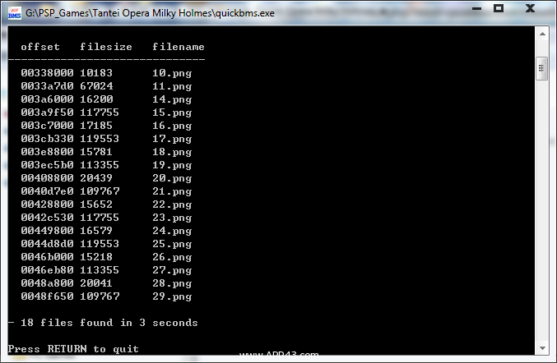

【12月7日】PSP《侦探歌剧：少女福尔摩斯》的all.apk资源包解压脚本：
#The unpacked Script for PSP Game《侦探歌剧：少女福尔摩斯》
#Version 0.1.2
#Version 0.1.0：实现初步解压功能，暂未获取文件名
#Version 0.1.1：逻辑优化
#Version 0.1.2：加入分类功能

#判断部分
idstring "ENDILTLE"

#提取部分
set STARTOFFSET long 432
set NAME long 0

math FILES1 = 10048
#第一部分文件数目，准确来讲是循环次数，此数值请勿更改
math TMP = 563200
#建立一个临时变量用来比较偏移地址大小

goto STARTOFFSET
#1B0

#第一部分
for i = 0 < FILES1
get OFFSET long
#偏移89800

if OFFSET < TMP
#开始比较偏移地址大小
getdstring NULL9 0x4
#不符合就跳过4字节继续循环

else
savepos BREAK
goto OFFSET
get FILEJUDGE long
goto BREAK

if FILEJUDGE == 1162040190
#psp的特殊加密文件
string EXNAME = "psp"
get NULL1 long
get SIZE long
getdstring NULL2 0x1C
elif FILEJUDGE == 1179011410
#psp的at3音乐文件
string EXNAME = "at3"
get NULL1 long
get SIZE long
getdstring NULL2 0x1C
else
string EXNAME = "bin"
getdstring NULL1 0xC
get ZSIZE long
getdstring NULL2 0x14
endif

string NAME += "."
string NAME += EXNAME

if FILEJUDGE == 1162040190
#encryption kirk
log NAME OFFSET SIZE
elif FILEJUDGE == 1179011410
log NAME OFFSET SIZE
else
#请注意，解压缩后的文件包括文本、图片等内容
comtype zlib
get SIZE asize
clog NAME OFFSET ZSIZE SIZE
endif

string NAME -= "."
string NAME -= EXNAME
math NAME += 1

endif
next i
效果图：
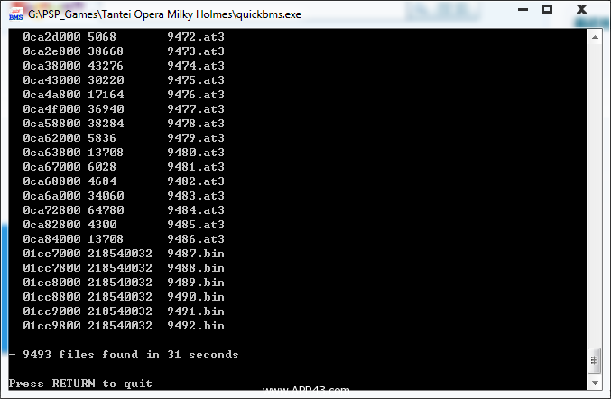

【12月7日】PSP《纯白交响曲》的其他7个mrg资源包解压脚本：
#The unpacked script for psp game 《纯白交响曲》
#Version 0.1.0
#Version 0.1.0：对其余七个mrg的资源提取测试版本

get tmpname filename

if tmpname == "gotf.mrg"
string exname = "_gotf.mrg"
elif tmpname == "gotn.mrg"
string exname = "_gotn.mrg"
elif tmpname == "marf.mrg"
string exname = "_marf.mrg"
elif tmpname == "marn.mrg"
string exname = "_marn.mrg"
elif tmpname == "parts.mrg"
string exname = "_parts.mrg"
elif tmpname == "popf.mrg"
string exname = "_popf.mrg"
elif tmpname == "popn.mrg"
string exname = "_popn.mrg"
else
cleanexit
endif

set name long 0

for i = 0 < files

findloc offset string "mrgd"
math tmp = offset
math tmp += 16
goto tmp
findloc offset1 string "mrgd"
math size = offset1
math size -= offset

string name += exname
log name offset size
string name -= exname
math name += 1
math offset = offset1

next i
效果图：
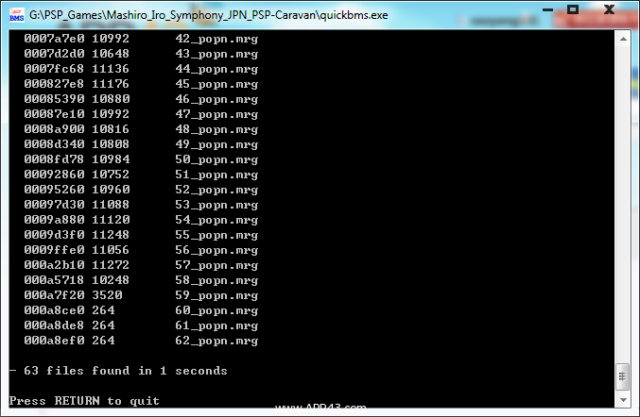

【12月7日】PSP《旋风管家》的3个lba资源包解压脚本：
#The unpacked script for psp game 《旋风管家》
#Version 0.1.0
#Version 0.1.0：lba资源提取测试版本

get tmpname filename

if tmpname == "data.lba"
string exname = "_data.htt"
elif tmpname == "data2.lba"
string exname = "_data2.htt"
elif tmpname == "data3.lba"
string exname = "_data3.htt"
else
cleanexit
endif

set name long 0

for i = 0 < files

findloc offset string "TTH"
math tmp = offset
math tmp += 16
goto tmp
findloc offset1 string "TTH"
math size = offset1
math size -= offset

string name += exname
log name offset size
string name -= exname
math name += 1
math offset = offset1

next i
效果图：
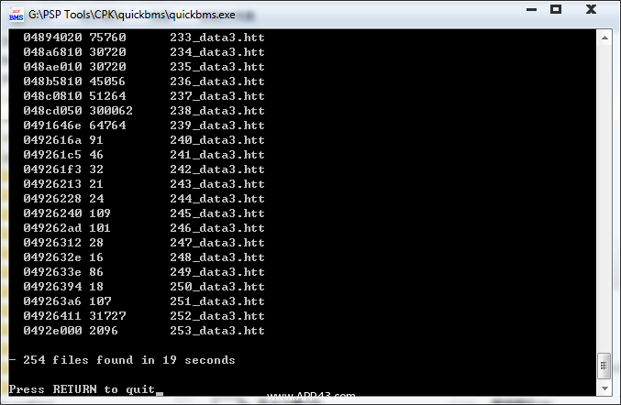

这类脚本都有一个共同特征：
只要包内文件是连续且有相同的文件头，
那么只要改改识别标志和命名方式就能够全部解包
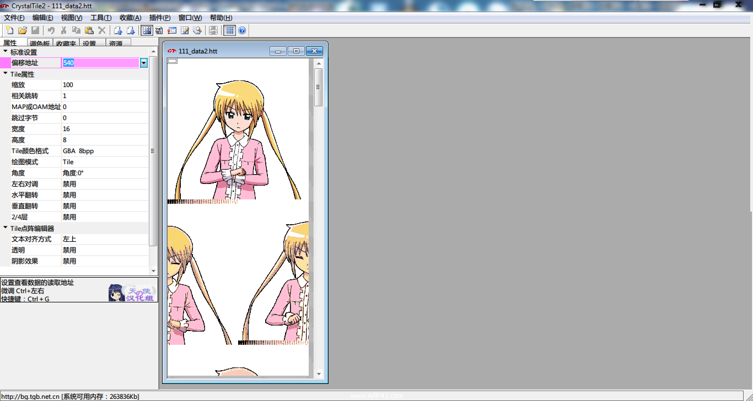

【12月9日】PSP《科学超电磁炮》&《魔法禁书目录》的GRP.BIN资源包测试解压脚本：
#The unpacked script for PSP Game 《科学超电磁炮》&《魔法禁书目录》
#Just for GRP.BIN
#Version 0.1.1
#Version 0.1.0：解出来的文件各种意义不明
#Version 0.1.1：这种测试脚本由于逻辑判断问题解不出最后一个文件，不过作为测试足够了

set name long 0

for i = 0 < files

findloc offset string "SHTXPS"
goto offset
savepos break

math offset += 16
goto offset

findloc offset1 string "SHTXPS"

math offset1 -= break
math size = offset1

string name += ".bin"
log name break size
string name -= ".bin"
math name += 1

next i
附效果图：
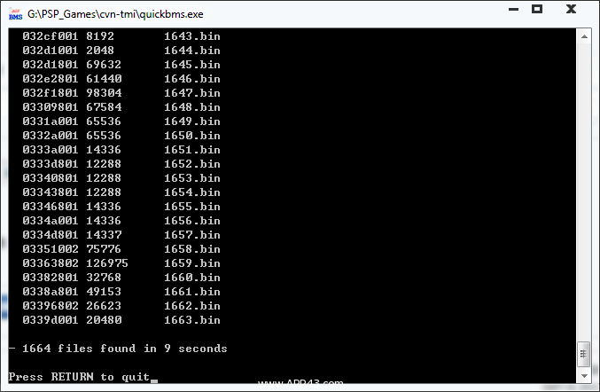

【12月10日】PSP《Love at once》的DATA.BIN资源包测试解压脚本：
#The unpacked script for psp game 《love at once》
#Version 0.1.0
#Version 0.1.0：提取GIM压缩图片测试

set name long 0
set files1 long 3027
#搜索结果为3027个，之后为无文件头的vag文件

for i = 0 < files1
findloc offset3 string "MIG"
#findloc offset3 long 72371523
goto offset3
math tmp3 = offset3

findloc offset4 string "GimConv"
goto offset4
math tmp4 = offset4
math tmp4 += 16

math size = tmp4
math size -= tmp3

string name += ".gim"
#comtype huff#压缩算法不明
#get size1 asize
#clog name offset3 size size1
log name offset3 size
string name -= ".gim"
math name += 1

next i

【12月19日】PSP《AKB48关岛恋爱》的fs.apk资源包测试解压脚本：
分割脚本：
#The patch unpacked script for archive "fs.apk"
#Version 0.2.0

set name long 0

for i = 0 < files

findloc offset string "PACKFSHD"
goto offset
savepos break1

math offset += 16
goto offset

findloc offset1 string "PACKFSHD"
goto offset1
savepos break2

math size = break2
math size -= break1

string name += ".pac"
log name break1 size
string name -= ".pac"
math name += 1

next i
解压脚本：
#The unpacked script for archive "fs.apk"
#Version 0.2.0

findloc offset string "PACKFSHD"
goto offset
savepos stop
math offset += 8
goto offset
get length long

math tmp += stop
math tmp += length
math tmp += 16

savepos stop1
get null long
get null1 long
get start1 long
get files1 long
math start1 += stop
math start1 += 24
goto start1

for i = 0 < files1

get offset1 long
math offset1 += stop
math offset1 -= 16
get null2 long
get size long
get null3 long
get zsize long
get null4 long
get null5 long
get null6 long
savepos stop3

goto tmp
savepos stop5
math tmp += 16
goto tmp
get file2 long
get number1 long
get number2 long
get null7 long

math tmp2 += stop5
math tmp2 += 32
goto tmp2
get number3 long

math tmp3 += tmp
math tmp3 += number2
math tmp3 += number3
goto tmp3
getdstring name 0x30

math tmp -= 16
math tmp2 -= 32
math tmp2 -= stop5
math tmp2 += 4
math tmp3 -= number2
math tmp3 -= number3

goto stop3
comtype unzip_dynamic
clog name offset1 zsize size

next i

【2012年3月25日】《仙境传说：光与暗的公主》
// *.CFI archives (script 0.1.3)
// written by caoyang131
// script for QuickBMS

get content_folders byte

for i = 0 < content_folders

get content_length byte
getdstring content_name content_length
get content_files byte

if content_files = 0xfc
get content_files short
else
endif

for j = 0 < content_files

get file_length byte
getdstring file_name file_length
get offset_length long
get size long

get name filename
string name += "_unpacked/"
string name += content_name
string name += file_name

set offset long 0x1560f
math offset += offset_length
log name offset size

next j

next i
效果图：
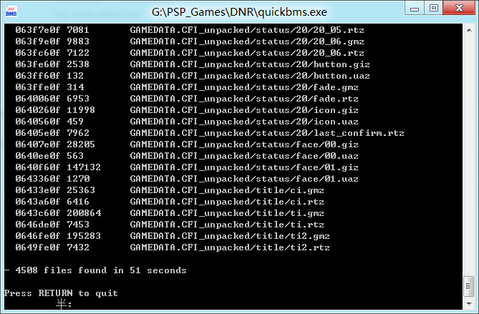

汉化教程⑧——番外篇：【缺】

实战教程①——用QuickBMS对付apk包：【缺】

实战教程②——用QuickBMS对付ptd包
PTD文件包格式出现在《R15》和《天降之物：心跳的暑假》里面
脚本需要两个，一个用于分割大包，另一个用来解包：
分割脚本：
#The unpacked script for psp game 《R15》
#Package type is "tep"
#Version 0.1.0
set name long 0
get null long
get jump long
goto jump
for i = 0 < files
idstring "PETA"
savepos offset
math startoffset = offset
math startoffset -= 4
math tmp = startoffset
math tmp += 64
savepos break
goto tmp
get filehead long
goto break
get null1 long
get size long
if filehead == 0
string name += ".tep"
log name startoffset size
string name -= ".tep"
math name += 1
else
endif
findloc offset1 string "PETA"
goto offset1
next i
解压脚本：
#The unpacked script for psp game 《R15》
#Package type is "tep"
#Version 0.1.0
findloc offset string "PETA"
goto offset
savepos break
get null long
get null1 long
get null2 long
get null3 long
get files long
math tmpfolder = offset
math tmpfolder += 384
goto tmpfolder
getdstring folder 0x3
if folder == "RES"
goto tmpfolder
getdstring foldername 0x40
string foldername += "/"
string tmpname = foldername
else
math tmpfolder -= 16
goto tmpfolder
endif
for i = 0 < files
get datastart long
get zsize long
get null4 long
get null5 long
getdstring name 0x30
math start = datastart
math start += break
savepos break2
goto start
get filehead long
goto break2
if folder != "RES"
string tmpname = "RES"
string tmpname += "/"
else
endif
string tmpname += name
if filehead == 1514949465
#comtype lz77
#get size asize
#clog tmpname start zsize size
#压缩算法不明，故无法解压缩
log tmpname start zsize
else
log tmpname start zsize
endif
if folder != "RES"
string tmpname -= "/"
string tmpname -= name
else
string tmpname -= name
string tmpname -= "/"
string tmpname -= foldername
endif
next i

关于CPK的研究报告
前言：
CPK，这是个令人又爱又恨的格式。
——说爱，那是因为有测试版的官方工具，运气好的游戏直接拿来用便是，啥工具都不用自己写。
——说恨，那是因为CPK还会有多变种出现，再加上加密，让人根本摸不清头绪，干脆放弃破解。
正可谓是成也CPK，败也CPK……

正文：
在进行研究报告前。我们有必要先对CPK有个基本的认识，见下图：
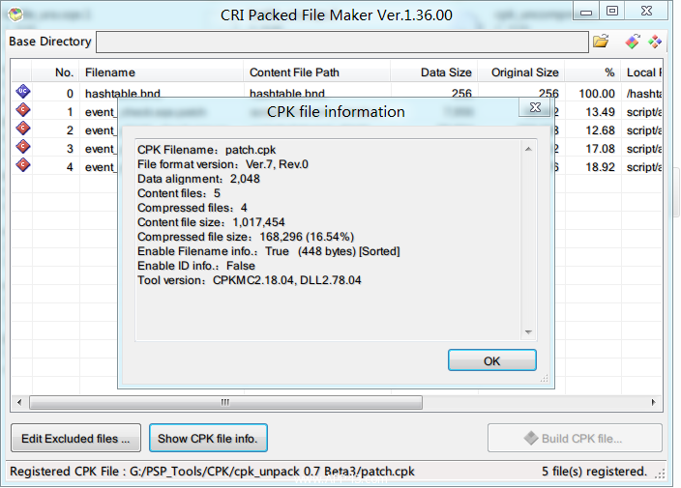
上图为CPK的封包基本格式之一：Filename Mode，官方工具支持，只需要在游戏中进行测试即可。

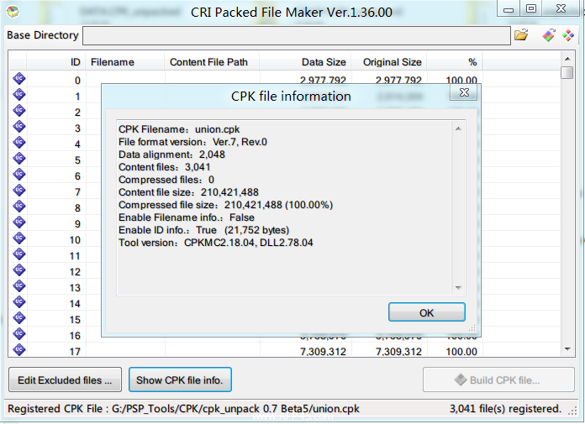
上图为CPK的封包基本格式之二：ID Mode，官方工具支持，只需要在游戏中进行测试即可。

目前绝大部分游戏均为以上两种模式，可以说解包拆包非常容易。
但如果你打开一个CPK之后，工具一直无响应怎么办，或者提示错误的CPK格式怎么办？
那么不得不遗憾地告诉你——你遇到了CPK变种……
OMG……这个时候你只能借用cpk_unpack（拆过cpk包都懂的，不懂问度娘）试试运气。
能拆：看看是什么文件名，是Filename就设为Filename，是ID就设为ID，最后若测试成功也算是RP爆发。
不能拆：那你就遇到了悲剧中的悲剧……且先听我举以下例子：

《黑豹2》中有两个CPK：catch.cpk和title.cpk，官方工具打开无响应，可以确认是CPK变种。
使用quickbms解包出的文件有文件名，可知至少是Filename Mode，遗憾的是封包后游戏黑屏……
这个时候我们只能利用CT2手动查看内部结构了：
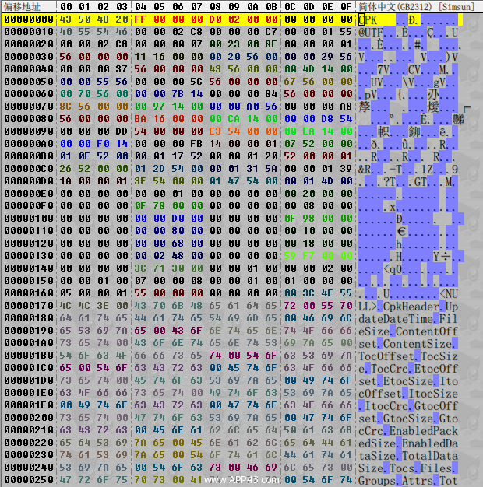
上图明显看到有@UTF字样，所以说明这不是一个加密过的CPK包

往下调到0x800位置处，可以看到有TOC标志：
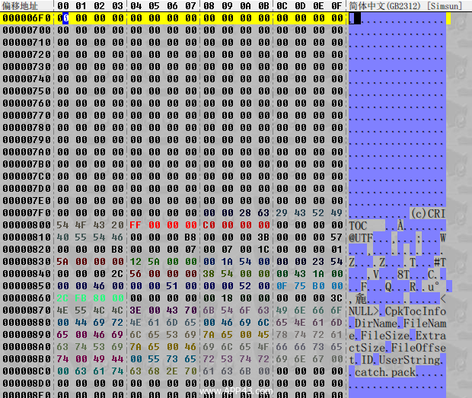

如果是研究过cpk.bms的人，应该知道里面有一个函数专门负责在@UTF表里面取值的。
我们可以从英文中看出有偏移、压缩大小、解压大小、文件名及目录名，
那么说明这个TOC里的@UTF就是负责记录了这些信息的数据表，bms解包的原理就在这。
咱们继续下翻：（偷懒咱就不截图了，有兴趣下载附件即可）
0x1000：出现ITOC表，记录CpkExtendId.ID.TocIndex信息
0x1800：出现GTOC表，作用未确定
0x2000：第一个文件偏移，文件头知是GZIP压缩
0xF9800：出现ETOC表，记录CpkEtocInfo.UpdateDateTime.LocalDir信息

暂且插个对照表格好了：

CPK特征 HEAD TOC ITOC ETOC GTOC
Filename Y Y N Y N
ID Y Y Y N N
ID+Filename Y Y Y Y N
变种A《边境公主》 Y Y Y Y N
变种B《照片女友》 Y Y Y N Y
变种C《黑豹2》 Y Y Y Y Y

变种处理方法已找到，其中B最简单，A最麻烦，C么就不知道了
突然间发现要说清楚还真不简单

